Proceso de Presupuesto Participativo Basado en Resultados Multianual

2025-2027

Avances

Año

2024

**SECRETARIA TÉCNICA**

Gerencia Regional de Planeamiento y Presupuesto

Proceso de Presupuesto Participativo Basado en Resultados Multianual 2025-2027

Contenido

1. Avances del PDRC 2023-2033 3

En relación al PDRC: 11

En relación al CCR 15

2. Resultados del proceso de presupuesto participativo del año 2024 16

En relación al objetivo: 16

En relación a la organización: 17

En relación a los participantes: 17

En relación a la metodología: 19

En relación a los productos: 23

En relación al Comité de Vigilancia - COVI 23

En relación a los Proyectos de inversión pública priorizados en el 2024 26

En relación de la Proyección del monto 31

Comunicado

El Gobierno Regional de Ucayali, de acuerdo a las disposiciones para el fortalecimiento de la gestión pública transparente y participativa procede a informar los avances y resultados, implementado a través del Plan General de Trabajo 2024 del Proceso del Presupuesto Participativo Basado en Resultados Multianual 2025-2027, lo siguiente:

1. Avances del PDRC 2023-2033

El presupuesto participativo, por ser un instrumento de política y gestión, contribuye en la consecución de los 9 Objetivos Estratégicos Regionales (OER) considerados dentro del Plan de Desarrollo Regional Concertado del Departamento de Ucayali 2023-2024, aprobado mediante Ordenanza Regional Nº 001-202023-GRU-CR y a la ejecución de las 103 Inversiones Estratégicas con Enfoque Territorial, incorporadas con Ordenanza Regional Nº 014-2024-GRU-CR, por ser orientador del desarrollo del departamento de Ucayali, y de la gestión pública regional, por consiguiente es fundamental que la población conozca y para ello se procede a detallar:

Tabla N° 01: Objetivos Estratégicos Regionales del PDRC

|  |  |
| --- | --- |
| Detalle de objetivos | |
| OER.01 | Mejorar las condiciones de vida de la población vulnerable |
| OER.02 | Mejorar la calidad de la salud |
| OER 3 | Mejorar la calidad de la educación. |
| OER.04 | Mejorar la habitabilidad de la población |
| OER.05 | Asegurar la calidad ambiental en el departamento. |
| OER.06 | Desarrollar actividades económicas sostenibles en el departamento. |
| OER.07 | Mejorar la conectividad en el departamento. |
| OER.08 | Mejorar la gobernanza en el departamento. |
| OER.09 | Reducir la vulnerabilidad frente al riesgo de desastre del territorio. |

**Lista N° 01: Relación de Inversiones Estratégicas con Enfoque Territorial**

1) Implementación con equipos, tecnologías e inteligencia artificial para la seguridad ciudadana en el departamento de Ucayali.

2) Creación e implementación del complejo policial de investigación criminal DIVINCRI, unidades especializadas y oficinas de la región policial Ucayali.

3) Creación de centros de atención residencial para personas adultas mayores (CARPAM) en los distritos del departamento de Ucayali.

4) Creación de centros de acogida residencial para personas con discapacidad en los distritos del departamento de Ucayali.

5) Creación de hogares de refugio temporal para personas en vulnerabilidad en los distritos del departamento de Ucayali.

6) Construcción, equipamiento (con intervención de la IA, CIT, TIC y satelital) y fortalecimiento de capacidades de comisarias en las áreas de ingresos y salidas del departamento de Ucayali.

7) Proyecto integral fronterizo: (Yurua, Purús, Callería (Quebrada Abujao - 28 de Julio), y Masisea (río Tamaya - Putaya) con:

*creación de la habilitación urbana para viviendas unifamiliares de interés social.

*Módulos de atención en el centro binacional de atención en frontera (CEBAF).

*creación del centro comercial comunal (CCC).

*Creación e implementación de la garita de control PNP.

*creación e implementación del módulo de servicios aduaneros, SUNAT y SUNARP.

*Recuperación de infraestructura educativa, equipamiento y mejoramiento de la calidad de enseñanza inicial, primaria y secundaria.

*Creación del servicio de telecomunicaciones.

*Recuperación de infraestructura de salud y equipamiento.

*Creación de transitabilidad vehicular, peatonal y recreación.

*Creación de agua y desagüe.

*Creación del servicio eléctrico.

*Manejo forestal comunitario.

*Instalación de zoo criaderos con especies nativas de fauna silvestre.

8) Fortalecimiento de capacidades y desarrollo mental de la mujer e integrantes del GRU.po familiar en la prevención de la violencia en los 19 distritos del departamento de Ucayali.

9) Mejoramiento del servicio de protección a mujeres víctimas de violencia en situación de riesgo de feminicidio o peligre su integridad y/o salud física y/o mental en el hogar refugio temporal (HRT), distrito de Yarinacocha de la provincia de Coronel Portillo del departamento de Ucayali.

10) Fortalecimiento de capacidades en la prevención del consumo de drogas y alcohol en los niños(as) y adolescentes mono bilingüe y bilingüe del departamento de Ucayali.

11) Construcción y equipamiento de instalaciones de telecomunicación en las entidades públicas en los 19 distritos del departamento de Ucayali.

12) Mejoramiento de atención de servicios de salud hospitalarios en hospital amazónico - Yarinacocha distrito de Yarinacocha de la provincia de Coronel Portillo del departamento de Ucayali.

13) Mejoramiento y ampliación del servicio de atención de salud básicos en Iparía, centro poblado Iparía distrito de Iparía de la provincia de Coronel Portillo del departamento de Ucayali.

14) Mejoramiento de las capacidades nutricionales para disminuir la desnutrición crónica infantil en menores de 5 años en los distritos de Padre Abad, Alexander Von Humboldt, Curimaná, Irazola y Neshuya de la provincia de Padre Abad.

15) Construcción del policlínico naval – Pucallpa.

16) Construcción del hospital de Padre Abad.

17) Dotación de equipos, maquinarias, laboratorios y bienes diversos para el reflotamiento de las escuelas agropecuarias, centro e institutos agropecuarios.

18) Proyecto “conectándonos para aprender” para el cierre de brechas de conectividad en instituciones educativas, de la provincia de Coronel Portillo.

19) Implementación de la educación sexual integral en II.EE del departamento de Ucayali.

20) Creación y ampliación del servicio de investigación e innovación en ciencias: agropecuarias, básicas, médicas y de la salud, tecnología e innovación de valorización de la biodiversidad, tecnología ambiental, tecnología de los materiales, tecnologías de la información y comunicación, ictiología, sociales, económicas y humanidades en las universidades públicas.

21) Instalación de servicios básicos (Agua y biodigestores) con enfoque intercultural a las viviendas de las CCNN de la provincia de atalaya.

22) Mejoramiento y ampliación del sistema de agua potable y alcantarillado sanitario del sector 6 - Pucallpa, distrito de Manantay - Coronel Portillo - Ucayali.

23) Mejoramiento del servicio de provisión de agua para riego, en el sector Curimaná, distrito de Curimaná - provincia de Padre Abad - departamento de Ucayali.

24) Mejoramiento del sistema de agua potable y alcantarillado en el sector 11, distrito de Manantay - Coronel Portillo – Ucayali.

25) Creación del sistema de subtransmisión y la nueva subestación Manantay 60/22.9/10 kv distrito de Manantay - provincia de Coronel Portillo - departamento de Ucayali.

26) Instalación de servicios básicos (electricidad) con enfoque intercultural a los hogares de las CCNN de la provincia de Atalaya.

27) Instalación de generación distribuida renovable con sistemas de producción eléctrica de pequeña y mediana escala de 50mw en los 19 distritos del departamento de Ucayali.

28) Creación de la línea de transmisión Satipo -Atalaya y subestaciones asociadas, en la provincia de Satipo-región Junín y la provincia de Atalaya-región Ucayali distrito de Raymondi - provincia de atalaya - departamento de Ucayali.

29) Construcción de la villa naval de Pucallpa.

30) Construcción de viviendas verticales e inteligentes de carácter social en los 19 distritos del departamento de Ucayali.

31) Mejoramiento y ampliación de los servicios de investigación y transferencia tecnológica en el departamento de Ucayali (RM N° 034 -2021-MINAM, que aprueba PMI 2022-2024 del Sector Ambiente).

32) Mitigación del cambio climático a través de la biorremediación, tratamiento de aguas, monitoreo ambiental, energías renovables, eficiencia energética y gestión de residuos en los 19 distritos del departamento de Ucayali.

33) Implementación del tratamiento y disposición final de residuos sólidos hospitalarios y biocontaminados en los centros de salud en los distritos de la región Ucayali.

34) Construcción de infraestructura para el compostaje de los residuos orgánicos y la generación de biogás en los 19 distritos del departamento de Ucayali.

35) Fortalecimiento de la agroforestería para la restauración de ecosistemas amazónicos asociado a cultivos agroindustriales competitivos (Cacao, especies agroforestales, e. Guianensis y e. Oleifera).

36) Restauración con especies maderables de suelos degradados en los 19 distritos del departamento de Ucayali.

37) Reforestación de las riberas de los ríos, lagunas y cochas de los 19 distritos del departamento de Ucayali.

38) Mejoramiento del servicio de apoyo al desarrollo productivo forestal sostenible en 3 unidades productoras, en 3 distritos de la provincia de Padre Abad del departamento de Ucayali.

39) Recuperación de los servicios ecosistémico de la quebrada Yumantay en los distritos de Yarinacocha, Manantay y Callería de la provincia de Coronel Portillo - departamento de Ucayali.

40) Recuperación del ecosistema bosques de colina baja en la sub cuencas de los ríos Alto Tamaya- Abujao, en los distritos de Callería y Masisea de la provincia de Coronel Portillo - departamento de Ucayali.

41) Creación del servicio de apoyo al uso sostenible de la biodiversidad en la cuenca del río Aguaytía, provincia de Padre Abad y Coronel Portillo, departamento de Ucayali.

42) Instalación de zoo criaderos de especies exóticas y nativas de fauna silvestre de la zona en el departamento de Ucayali.

43) Instalación de centros de acopio automatizados y de reciclaje.

44) Mejoramiento del servicio de apoyo al desarrollo productivo forestal sostenible en 3 unidades productoras 3 distritos de la provincia de Padre Abad del departamento de Ucayali.

45) Fortalecimiento de capacidades e implementación de recursos para el aprovechamiento forestal a través de planes de manejo forestal - declaración de manejo (DEMA´S).

46) Mejoramiento del servicio de apoyo al desarrollo productivo forestal sostenible en comunidades nativas de Callería, Yarinacocha, Manantay, Masisea e Iparía de la cuenca del río Ucayali - Dirección Regional de Agricultura - distrito de Callería de la provincia de Coronel Portillo del departamento de Ucayali.

47) Mejoramiento del servicio de apoyo al desarrollo forestal sostenible en los distritos de Raymondi, Tahuanía y Sepahua de la provincia de Atalaya - departamento de Ucayali.

48) Mejoramiento de los servicios de apoyo al desarrollo productivo agroforestal sostenible en los distritos de Campo Verde, Nueva Requena, Neshuya, Curimaná y Von Humboldt de las provincias de Coronel Portillo y Padre Abad del departamento de Ucayali.

49) Mejoramiento del servicio de apoyo a la adopción de tecnologías en acuicultura con especies nativas amazónicas, con abastecimiento de agua por gravedad en el departamento de Ucayali.

50) Reconversión de suelos degradados en áreas productivas mediante la introducción de castaña en sistemas agroforestales.

51) Instalación de centros de acopio, almacenamiento (natural y frío), secado, transformación de productos agropecuarios y pesquero.

52) Ampliación de canal de riego en los caseríos Tunuya, Nuevo Jordán, San José de Tunuya distrito de Campo Verde - provincia de Coronel Portillo - departamento de Ucayali.

53) Servicio de agua de riego en el centro poblado Agua Blanca del distrito de Campo Verde, provincia de Coronel Portillo, departamento de Ucayali.

54) Construcción del sistema de irrigación - represa Padre Abad, en la provincia de Padre Abad.

55) Mejoramiento de los servicios de apoyo a la transferencia tecnológica en acuicultura mediante el centro acuícola de la Dirección Regional de la Producción de Ucayali en las provincias del departamento de Ucayali.

56) Conservación de ríos, espejos de agua y lagunas para el repoblamiento de peces amazónicos.

57) Creación y construcción de desembarcaderos pesqueros artesanales del departamento de Ucayali.

58) Estudios técnicos en relación al potencial y producción del hidrogeno verde.

59) Electrificación rural con alternativas renovables – fotovoltaicos.

60) Masificación del gas natural en Ucayali.

61) Instalación de planta envasadora de gas licuado de petróleo en el departamento de Ucayali.

62) Creación del servicio de generación y suministro de energía eléctrica mediante energía fluvial-hidráulica en el departamento de Ucayali.

63) Creación del circuito turístico quebrada Lagarto caserío Nueva Tunuya distrito Campo Verde km 40 interior. provincia de Coronel Portillo, departamento de Ucayali.

64) Creación de los servicios turísticos públicos en recursos turísticos en laguna Nuevo Angamos, distrito de Masisea de la provincia de Coronel Portillo del departamento de Ucayali.

65) Creación de los servicios turísticos públicos en la catarata Regalía, distrito de Curimaná - provincia de Padre Abad - departamento de Ucayali.

66) Servicios de turismo sostenible con la aplicación de la ciencia, tecnología e innovación (CTI).

67) Creación y establecimiento de zona franca en Callería, Purús y Yurua.

68) Creación del parque industrial de Pucallpa en el distrito de Campo Verde, provincia de Coronel Portillo, región Ucayali (APP).

69) Creación del campo ferial de la ciudad de Pucallpa, distrito de Callería - provincia de Coronel Portillo - departamento de Ucayali.

70) Desarrollo comercial de productos agrícolas y agroindustriales con fines de exportación en Ucayali.

71) Mejoramiento de los servicios de apoyo al desarrollo productivo en la agricultura con enfoque agroecológico en las 4 provincias de Ucayali.

72) Fortalecimiento de capacidades en gestión de la innovación, logística y comercio exterior para las empresas del departamento de Ucayali.

73) Instalación de laboratorio regional de semillas, suelos y tejido vegetal.

74) Mejoramiento de los servicios de investigación y transferencia de tecnología agraria en la estación experimental agraria Pucallpa en la localidad de Pucallpa del distrito de Callería - provincia de Coronel Portillo - departamento de Ucayali.

75) Fortalecimiento de capacidades en la Elaboración de proyectos de investigación científica, desarrollo tecnológico e innovación tecnológica, vinculados al giro de negocio de las empresas amazónicas en el departamento de Ucayali.

76) Construcción de parques tecnológicos y centros de innovación en las provincias del departamento de Ucayali.

77) Construcción de corredores transversales multimodal fronterizo con material de la zona del departamento de Ucayali.

78) Creación del servicio de transitabilidad vial interurbana en la junta vecinal comunal rural Antisuyo con la construcción de un puente colgante carrozable distrito de Irazola de la provincia de Padre Abad del departamento de Ucayali.

79) Ampliación de la red vial de departamento de Ucayali en la ruta Pucallpa y las cuencas de los ríos Abujao, Callería Tamaya, Tacshitea y Utuquinía.

80) Construcción de vías de evitamiento (Autopista. Autovía. Avenida. Bulevar. Calle. Calle peatonal. Callejón. Camino) en el departamento de Ucayali.

81) Construcción de infraestructura para la electro movilidad de buses eléctricos y de carga en la ciudad de Pucallpa, departamento de Ucayali.

82) Apertura de trochas carrozables de los 19 distritos del departamento de Ucayali.

83) Apertura de camino departamental de los 19 distritos del departamento de Ucayali.

84) Mejoramiento de la transitabilidad vial interurbana de la carretera departamental uc-103 en el tramo nueva requena - San José en los distritos de Yarinacocha y Nueva Requena de la provincia de Coronel Portillo - departamento de Ucayali.

85) Carretera Sepahua - Poyeni: Creación del camino vecinal barrio San Felipe - Los Lirios - río Sepa, del distrito de Sepahua - provincia de Atalaya - departamento de Ucayali.

86) Tren transcontinental Perú – Brasil. (Origen ciudades de Boqueirao da Esperanza, Cruzeiro do Sul, Estado de Acre, Ucayali-Pucallpa, Huánuco-Tingo María, Pasco, San Martín-Tocache-Tarapoto-Moyobamba, Amazonas-Jaen, Cajamarca y Piura destino puertos Paita y Bayovar (Piura)) conexión con el ferrocarril del centro- tramo la Oroya-Cerro de Pasco (Puerto de Callao).

87) Corredor vial a Pucallpa-puerto inca-codo de Pozuzo - Pozuzo- Huancabamba- Huachón – Ninacaca – Vicco - Huayllay- San Miguel de acost - Huaral-Chancay en los departamentos de Ucayali, Huánuco, Pasco y Lima.

88) Red dorsal nacional de fibra óptica - cobertura universal centro.

89) Hidrovía amazónica: ríos Marañón y Amazonas, tramo Saramiriza - Iquitos - Santa Rosa; río Huallaga, Tramo Yurimaguas-confluencia con el río Marañón; río Ucayali, tramo Pucallpa-confluencia con el río Marañón (APP).

90) Construcción, operación y mantenimiento del nuevo terminal portuario de Pucallpa.

91) Rehabilitación del terminal portuario de Pucallpa.

92) Construcción de embarcaderos en las riberas del río Ucayali, río Aguaytía, río Pachitea del departamento de Ucayali.

93) Implementación con cámara Gesell a 5 dependencias del Ministerio Público del departamento de Ucayali.

94) Fortalecimiento de la gestión institucional mediante estándares de calidad en los procedimientos administrativos en el departamento de Ucayali.

95) Implementación de plataformas digitales para denuncias ciudadanas contra delitos de la corrupción en las provincias del departamento de Ucayali.

96) Implementación de tecnologías y maquinarias pesada para la descolmatación de los cauces de los ríos, quebradas y cochas para la prevención de inundaciones en los 19 distritos del departamento de Ucayali.

97) Mejoramiento de los servicios de sistema de alerta temprana por inundaciones, incendios, altas y bajas temperatura en el departamento de Ucayali.

98) Fortalecimiento de capacidades en cultura de prevención de riesgos y desastres a la población rural y urbana del departamento de Ucayali.

99) Instalación del sistema de medición y monitoreo del tiempo, clima, datos hidrometeorológicos, agrometeorológico, en la región Ucayali.

100) Mejoramiento de los servicios de los centros de operaciones local y regional con dotación de drones, robots, sensores, teledetección y sistema de comunicación en emergencias para la atención, respuesta, prevención, reducción, reconstrucción y rehabilitación ante la ocurrencia de emergencias y desastres.

101) Creación de defensa ribereña frente a lluvias intensas e inundaciones que afectan a las poblaciones vulnerables del departamento de Ucayali.

102) Creación de brigadas comunales en los centros poblados para combatir los incendios forestales en el departamento de Ucayali.

103) Creación de represas y reservorios de agua dulce para la mitigación de las sequias.

## En relación al PDRC:

Los resultados obtenidos durante el ejercicio fiscal 2024, del Plan de Desarrollo Regional Concertado del Departamento de Ucayali 2023-2033 (PDRC), no se cuenta con información de las Fuentes de Datos determinados en las Fichas Técnicas de lo Indicadores, que permita medir el nivel de avance de las 16 variables estratégicas, reflejadas en los 10 indicadores de los objetivos estratégicos regionales, por lo que se considera lo correspondiente al año 2023, a fin de identificar el nivel de atención y satisfacción que la población ha tenido.

Tabla N°02: Semaforización de los resultados de los indicadores del PDRC 2023

|  |  |  |  |  |  |  |  |
| --- | --- | --- | --- | --- | --- | --- | --- |
| Color | Descripción | Rango | Nivel de desempeño | OER | | % OER | |
| Verde/ alto | Indica cumplimiento de los logros esperados o desempeño muy próximo al esperado | **≥95%** | **Alto** | **3** | | **30** | |
| Amarillo/ medio | Indica desvíos desfavorables moderados entre los valores obtenidos respecto a los logros esperados | **[75%-95%>** | **Medio** | **1** | | **10** | |
| Rojo / bajo | Indica desvíos desfavorables altos entre los valores obtenidos respecto a los logros esperados | **[0%-75%>** | **Bajo** | **3** | | **30** | |
| N/D | No determinado |  |  | **3** | | **30** | |
| Total | | | | | **10** | | **100** | |
| Fuente: Matriz de seguimiento de los indicadores de los OER y AER del PDRC 2023 | | | | | | |  | |

I. **Nivel de desempeño alto: (COLOR VERDE)**

Los tres OER del PDRC que obtuvieron un desempeño muy próximo a lo esperado son:

Dimensión sociodemográfica

**OER.2 Mejorar la calidad de la salud.**

Indicador: Porcentaje de la población afiliada a algún seguro de salud.

Valor obtenido 2023: 86.50% de 81.09% esperado.

Interpretación:

El valor obtenido en el año 2023 de 86.50% con respeto al logro esperado de 81.09% del porcentaje de la población afiliada a algún seguro de salud se observa un incremento, debido al incremento de la demanda de la población del Seguro Integral de Salud (SIS), seguido del Seguro Social del Perú (Essalud) y de los seguros prestados por empresas privadas (Rimac, Pacifico, Mapfre Perú, La Positiva, Protecta entre otros).

Dimensión sociodemográfica

**OER.4 Mejorar la habitabilidad de la población.**

Indicador: Porcentaje de hogares con paquete integrado de servicios básicos.

Valor obtenido 2023: 38.90% de 39.60% esperado.

Interpretación:

El valor obtenido en el año 2023 de 38.90% con respeto al logro esperado de 39.60% del Porcentaje de hogares con paquetes integrado de servicios básicos se observa una disminución, debido a la deficiente oferta de prestamos hipotecarios para viviendas de carácter social y limitada creación de habilitación urbana para viviendas unifamiliares de interés social por los gobiernos locales.

Dimensión gobernanza

**OER.8 Mejorar la gobernanza en el departamento.**

Indicador: Porcentaje de población que opina que el nivel de vida de su hogar mejoró.

Valor obtenido 2023: 15.50% de 12.40% esperado.

Interpretación:

El valor obtenido en el año 2023 de 15.50% con respeto al logro esperado de 12.40% del porcentaje de la población que opina que el nivel de vida de su hogar mejoró, se observa un incremento favorable, debido al incremento de ofertas de trabajo, a los costos de los productos de la canasta familiar asequibles a la población y a la estabilidad política.

**II. Nivel de desempeño medio: (COLOR AMARILLO)**

El OER del PDRC que obtuvo desvío desfavorable moderado entre los valores obtenidos respecto a los logros esperados es:

Dimensión servicios de infraestructura

**OER.7 Mejorar la conectividad en el departamento.**

Indicador: Índice de competitividad regional en el pilar infraestructura.

Valor obtenido 2023: 0.31 de 0.34 esperado.

Interpretación:

El valor obtenido de 0.31 del Índice de competitividad regional en el pilar infraestructura, no logro lo esperado de 0.34, mide el acceso a servicios básicos mediante la cobertura de tres servicios esenciales electricidad, agua y desagüe, el precio promedio de la electricidad y la disponibilidad continua del servicio de agua. Además, evalúa la situación de la red vial, examinando el porcentaje de vías departamentales y vecinales que están afirmadas o pavimentadas. Finalmente, mide la disponibilidad de los servicios de telecomunicaciones con indicadores que evalúan el acceso a internet fijo y a telefonía e internet móvil. La diferencia se debe a que el precio medio de la electricidad y la provisión de agua se mantuvo, mientras que el acceso a internet fijo y densidad de transporte aéreo disminuyo.

**III. Nivel de desempeño bajo: (COLOR ROJO)**

Los dos OER del PDRC que obtuvieron desvíos desfavorables altos entre los valores obtenidos respecto a los logros esperados son:

Dimensión sociodemográfica

**OER.3 Mejorar la calidad de la educación.**

Indicador: 1 Porcentaje de alumnos de cuarto grado de primaria que se encuentran en el nivel satisfactorio en compresión lectora.

Valor obtenido 2023: 16.40% de 21.64% esperado.

Interpretación:

El valor obtenido en el año 2023 de 16.40% con respeto al logro esperado de 21.64% del porcentaje de alumnos de cuarto grado de primaria que se encuentran en el nivel satisfactorio en compresión lectora se observa una disminución, debido a la deficiente formación docente, deficiente acompañamiento de padres de familia, deficiente infraestructura y equipamiento (Laboratorio, tecnología, materiales educativos según característica culturales y lingüistas).

Indicador: 2 Porcentaje de alumnos de cuarto grado de primaria que se encuentran en el nivel satisfactorio en razonamiento matemático.

Valor obtenido 2023: 9.90% de 21.80% esperado.

Interpretación:

El valor obtenido en el año 2023 de 16.40% con respeto al logro esperado de 21.64% del porcentaje de alumnos de cuarto grado de primaria que se encuentran en el nivel satisfactorio en compresión lectora se observa una disminución, debido a la deficiente formación docente, deficiente acompañamiento de padres de familia, deficiente infraestructura y equipamiento (Laboratorio, tecnología, materiales educativos según característica culturales y lingüistas).

Dimensión gestión de riesgo de desastres

**OER.9 Reducir la vulnerabilidad frente al riesgo de desastres.**

Indicador: Tasa de afectados por ocurrencia de emergencias.

Valor obtenido 2023: 134.35 de 41.64 esperado.

Interpretación:

El valor obtenido de 134.35 de la Tasa de afectados por ocurrencia de emergencias, supera al logro esperado de 41.64, debido a la alta incidencia del cambio climático con la presencia de las altas temperaturas, inundaciones, deslizamiento, derrumbes, sequia, deforestación y a la presencia de incendios forestales por negligencia de los agricultores, ganaderos y empresarios que realizan quema para ampliar terreno agropecuario y mantener controlado las malas hierbas. Además de las bajas temperaturas (friaje) y tala indiscriminada de especies forestales entre otros.

**IV. No determinado**

Los cuatros OER del PDRC, que se encuentran en no determinados son:

Dimensión sociodemográfica

**OER.01 Mejorar las condiciones de vida de la población.**

Indicador: Índice de Desarrollo Humano Departamental.

Dimensión sociodemográfica

**OER.02 Mejorar la calidad de la salud.**

Indicador: Porcentaje de la población afiliada a algún seguro de salud.

Dimensión ambiental

**OER.05 Asegurar la calidad ambiental.**

Indicador: Índice de desempeño ambiental departamental.

Dimensión económica

**OER.06 Desarrollar actividades económicas sostenibles.**

Indicador: Tasa de Variación del Valor Agregado Bruto de la Producción de Actividades Económicas del Departamento.

## En relación al CCR

El Consejo de Coordinación Regional (CCR) integrado por el gobernador del Gobierno Regional de Ucayali, Alcaldes Provinciales y representantes de lo Sociedad Civil; como órgano consultivo y de coordinación permitió fortalecer la relación Sociedad Civil – Estado y comprometerlos para el logro de los objetivos estratégicos regionales determinados en el Plan de Desarrollo Regional Concertado del Departamento de Ucayali 2023-2033 (PDRC).

En el ejercicio fiscal 2023, los miembros del CCR intervinieron en la aprobación del Plan General de Trabajo 2024 del Proceso del Presupuesto Participativo Basado en Resultados Multianual 2025-2027, en la 03 Sesión Ordinaria 2023 de fecha 29 de diciembre de 2023, con el Acuerdo N°003-2023-GRU-CCR, en donde se acuerda emitir opinión consultiva favorable al Plan General de Trabajo 2024.

Los integrantes del Consejo de Coordinación Regional - CCR, en el año 2023 se identifican en el siguiente cuadro:

Tabla N° 03: Miembros del Consejo de Coordinación Regional

|  |  |  |  |
| --- | --- | --- | --- |
| Nº | Miembros | Representante | Condición |
| 1 | Gobierno Regional de Ucayali | Sr Manuel Gambini Rupay /  Mag. Jenny Giovanna Reyna Garrido | Pleno |
| 2 | Municipalidad Provincial de Coronel Portillo | Abog. Janet Castagne Vásquez | Pleno |
| 3 | Municipalidad Provincial de Atalaya | Sr. Francisco de A. Mendoza de Souza | Pleno |
| 4 | Red Nacional de Promoción de la Mujer | María Pilar Cornejo Portocarrero | Pleno |
| 5 | Federación Independiente de AA.HH Provincia de Coronel Portillo. | Julio Pezo Gálvez | Pleno |
| 6 | Colegio de Economistas del Perú Filial Ucayali y | Econ. Irene Moreno Arista | Accesitario |
| 7 | Grupo Pro Amazonía | Sr Daniel Arias Murgado | Accesitario |

1. Resultados del proceso de presupuesto participativo del año 2024

## En relación al objetivo:

Se garantizó la asistencia de los agentes participantes de las entidades públicas y de las organizaciones de la sociedad civil, en el proceso de Presupuesto Participativo 2024, además se desarrollaron talleres itinerantes desarrollados en los meses de setiembre y octubre, a cargo de las Gerencias Territoriales y las Municipalidades miembros del CCR, y capacitaciones sincrónicas- virtual, el mes de setiembre, a cargo de la Secretaria Técnica.

## En relación a la organización:

El Gobierno Regional de Ucayali en coordinación con las Gerencias Territoriales condujeron los talleres descentralizados del proceso del Presupuesto Participativo 2024, en sus respectivas jurisdicciones.

La Sub Gerencia de Planificación y Estadística, como secretaría técnica del proceso de Presupuesto Participativo es responsable de la implementación del Plan General de Trabajo 2024 del Proceso de Prepuesto Participativo Basado en Resultados Multianual 2025-2027.

## En relación a los participantes:

Se logró el 141% de participación de los representantes de la sociedad civil con respecto a lo programado.

En el desarrollo de los talleres se observó un 22% de participantes mujeres.

|  |  |  |  |  |
| --- | --- | --- | --- | --- |
| Provincias | Programado | Ejecutado | Avance (%) | Mujeres |
| Purús | 50 | 91 | 182% | 17 |
| Padre Abad | 50 | 40 | 80% | 8 |
| Atalaya | 50 | 120 | 240% | 20 |
| Coronel Portillo | 70 | 60 | 86% | 23 |
| Total | 220 | 311 | 103% | 68 |

## En relación a la metodología:

Se realizó de forma presencial, empleándose la metodología: enseñanza - aprendizaje, para lo cual se utilizó material audiovisual, y se fomentó la participación en forma individual y grupal.

* Provincia de Purús

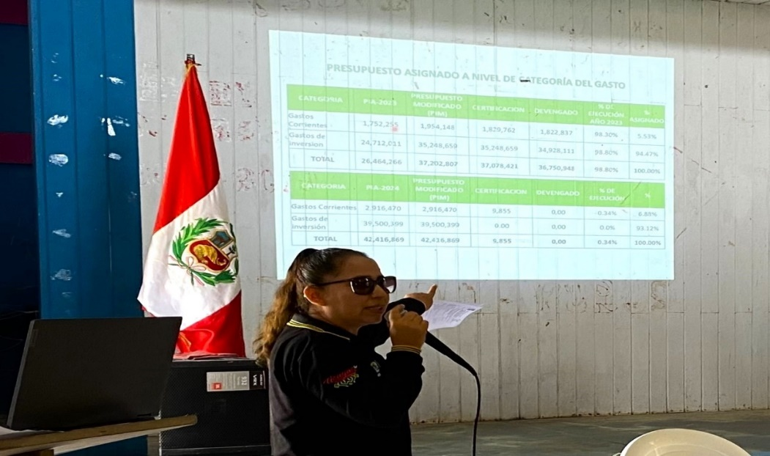

En la vista fotográfica, la Sra. Jessica Navas – Gerente Territorial de Purús, conduciendo el taller descentralizado del Presupuesto Participativo, en su jurisdicción.

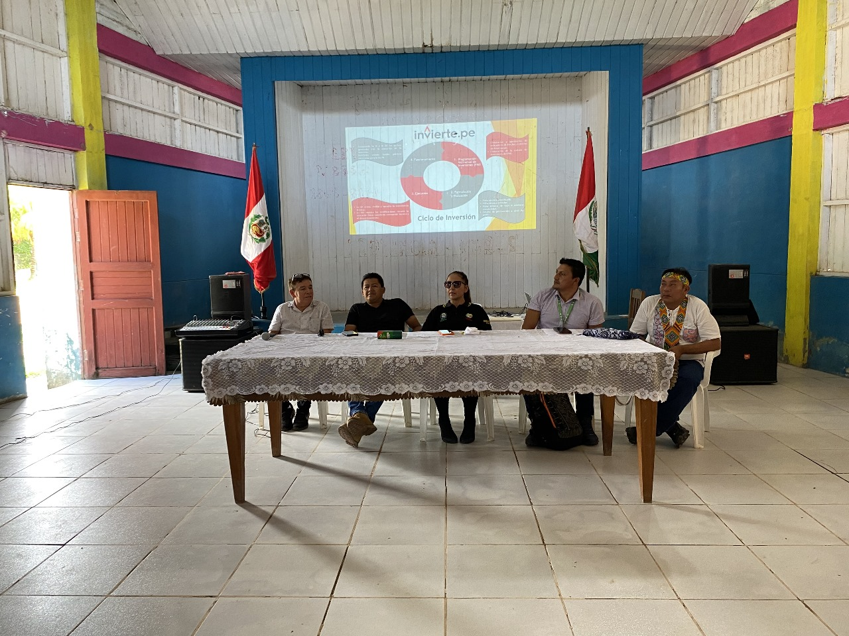

En la vista fotográfica, la mesa de honor conformada por la Gerente Territorial de Purús, funcionarios públicos y miembros del Comité de Vigilancia.

* 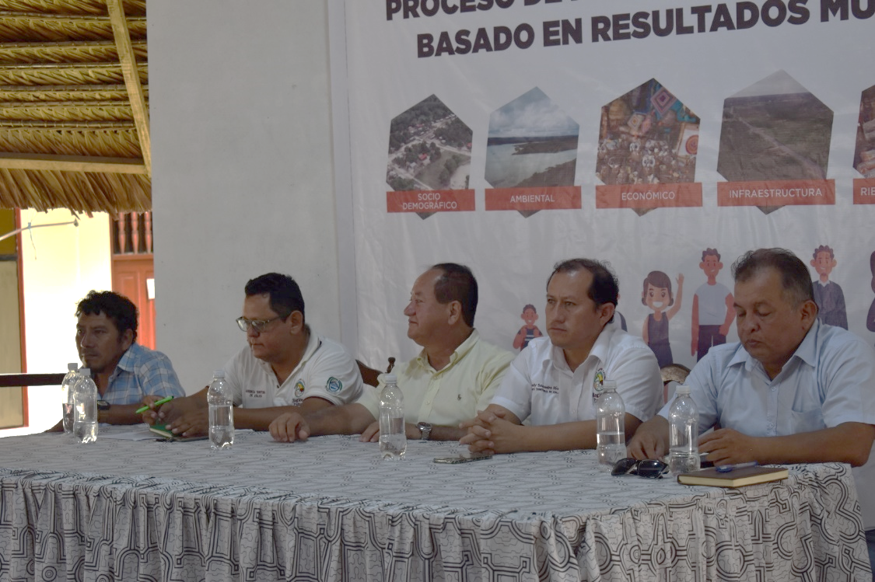Provincia de Atalaya

En la vista fotográfica, la mesa de honor conformada por el Alcalde Provincial de Atalaya, el Gerente Territorial de Atalaya y sus funcionarios públicos.

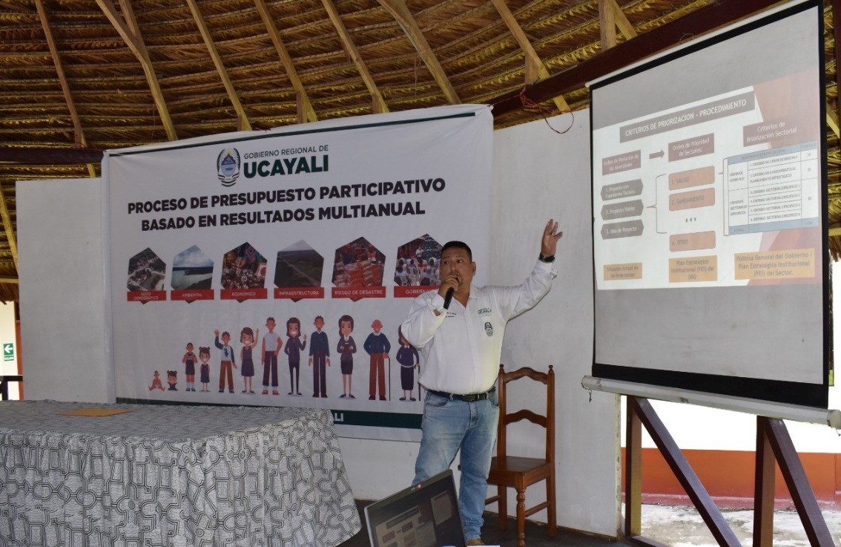

En la vista fotográfica, el Econ. Omar Díaz Gonzales – Responsable de la Unidad Formuladora de la Gerencia Territorial de Atalaya, exponiendo los criterios de priorización para las inversiones.

* 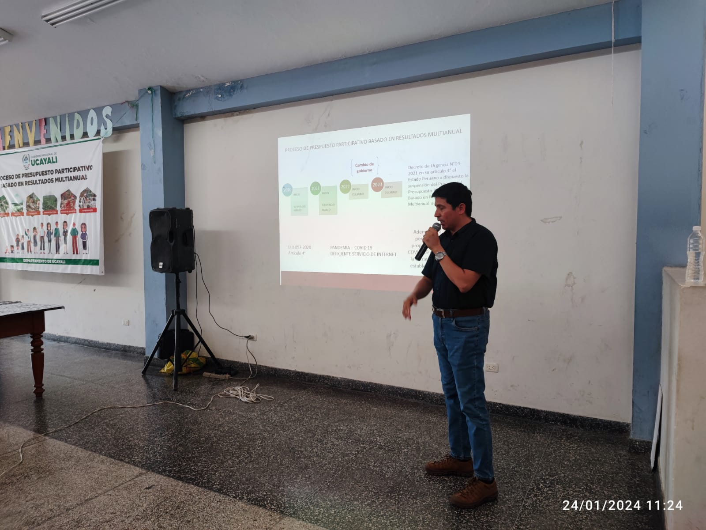Provincia de Padre Abad

En la vista fotográfica, el Econ. Wilson Mori Arbildo – Responsable de la Unidad Formuladora de la Gerencia Territorial de Padre Abad, conduciendo el taller descentralizado.

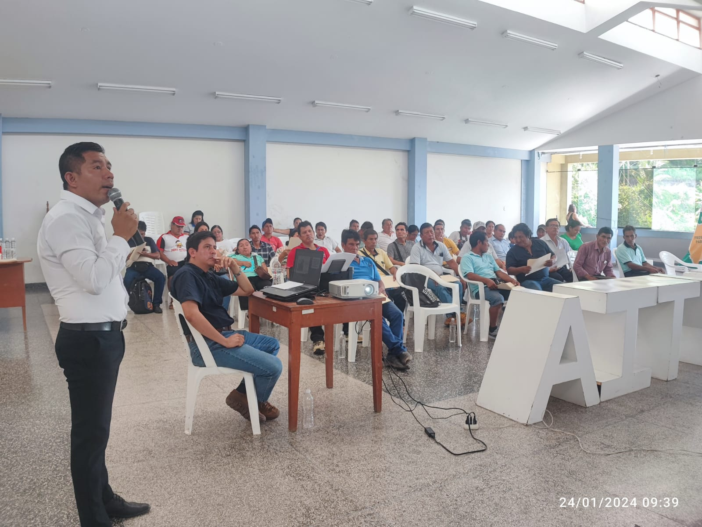

En la vista fotográfica, los participantes al taller descentralizado, llevado a cabo en el Auditorio de la Municipalidad Provincial de Padre Abad.

* 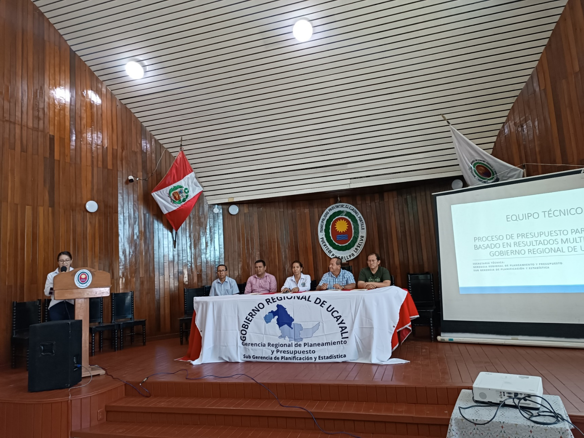Provincia de Coronel Portillo

En la vista fotográfica, la mesa de honor conformada por los Sub Gerentes de la Gerencia Regional de Planeamiento y Presupuesto, el Alcalde Provincial de Atalaya y el Gerente Territorial de Atalaya.

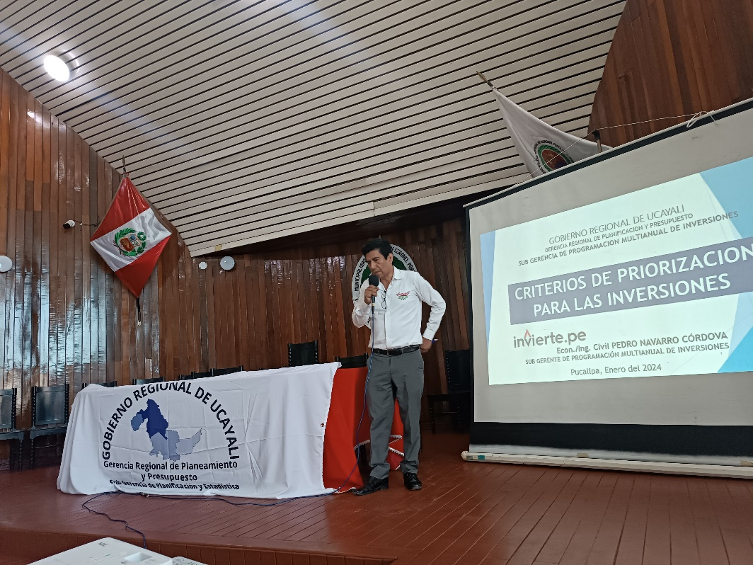

En la vista fotográfica, el Econ. Pedro Navarro Córdova – Sub Gerente de Programación Multianual de Inversiones, exponiendo los criterios de priorización para las inversiones.

## En relación a los productos:

El Plan General de Trabajo 2024 del Proceso de Presupuesto Participativo Basado en Resultados Multianual 2025-2027, estableció productos, de los cuales se obtuvo los siguientes resultados:

Tabla N° 04: Productos del presupuesto participativo

|  |  |  |  |  |
| --- | --- | --- | --- | --- |
| Nº | Productos | Meta  2024 | Obtenido | % |
| 01 | Número de agentes participantes aptos | 12 | 18 | 150% |
| 02 | Número de mujeres participantes | 4 | 0 | 0% |
| 03 | Número de jóvenes participantes | 1 | 0 | 0% |
| 04 | Número de indígenas participantes | 1 | 5 | 500% |
| 05 | Número de adulto mayor participantes | 2 | 0 | 0% |
| 06 | Número de miembros del Comité de vigilantes | 4 | 3 | 75% |
| 07 | Número de proyectos priorizados | 4 | 3 | 75% |
| 08 | Número de capacitaciones | 9 | 4 | 44% |
| 09 | Monto asignado | 5’000,000 | 5’125,000 | 102.5% |
| 10 | Número de proyectos ejecutados en marco del presupuesto participativo | 1 | 0 | 0% |
| 11 | Número de compromisos asumidos | 4 | 7 | 175% |
| 12 | Número de rendición de cuentas | 4 | 4 | 100% |

## En relación al Comité de Vigilancia - COVI

Los miembros del Comité de Vigilancia en forma democrática y descentralizada se asignaron los cargos de la siguiente manera:

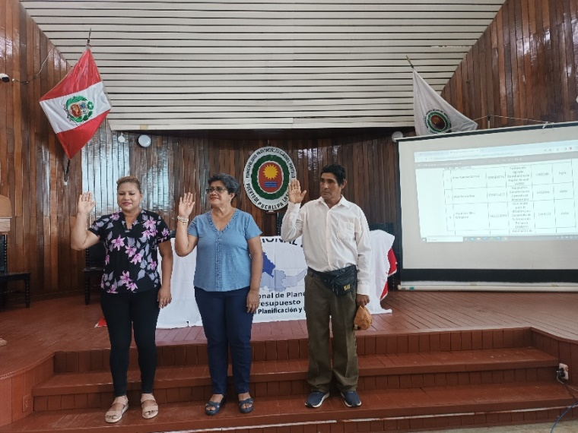**Comité de Vigilancia - COVI Coronel Portillo**

|  |  |  |  |
| --- | --- | --- | --- |
| CARGO | [NOMBRE](https://ppto-participativo.mef.gob.pe/RL_Comiteslist.php?order=NOMBRE) | [DNI](https://ppto-participativo.mef.gob.pe/RL_Comiteslist.php?order=DNI) | [ORGANIZACIÓN A LA QUE PERTENECE](https://ppto-participativo.mef.gob.pe/RL_Comiteslist.php?order=ORGANIZAC) |
| Presidente | Alex Huanca Correa | 40260480 | Federación Agraria Revolucionaria Región Ucayali - FARRU |
| Secretario | Yris Elena Silva Orbegoso | 21144155 | Asociación para la difusión y el Desarrollo de la Amazonía Peruana – ADDAP |
| Vocal | Reyna Mercedes Cauper Sosa | 40434492 | Asociación de Moradores del AH Mario Denis Pezo Villacorta |

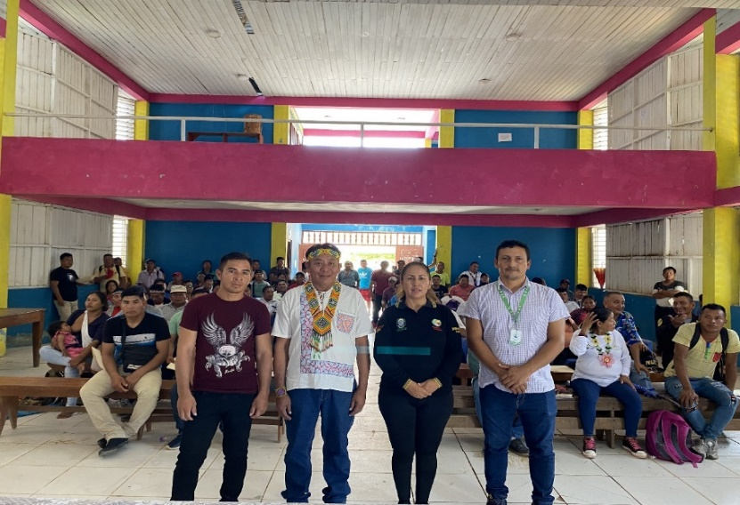**Comité de Vigilancia - COVI Purús**

|  |  |  |  |
| --- | --- | --- | --- |
| CARGO | [NOMBRE](https://ppto-participativo.mef.gob.pe/RL_Comiteslist.php?order=NOMBRE) | [DNI](https://ppto-participativo.mef.gob.pe/RL_Comiteslist.php?order=DNI) | [ORGANIZACIÓN A LA QUE PERTENECE](https://ppto-participativo.mef.gob.pe/RL_Comiteslist.php?order=ORGANIZAC) |
| Presidente | Roy Jijida Nonato | 00191252 | FECONAP |
| Secretario | Marco Martínez Zarate | 41081791 | Desarrollo Ambiental y Social Perú |
| Vocal | Marcos del Águila Zegarra | 47747350 | CC.NN Santa Margarita |

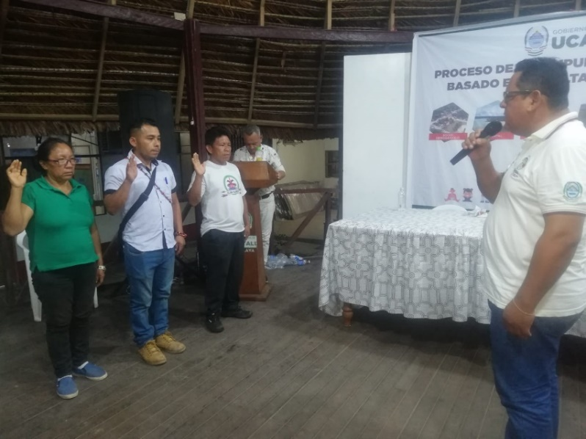**Comité de Vigilancia -COVI Atalaya**

|  |  |  |  |
| --- | --- | --- | --- |
| CARGO | [NOMBRE](https://ppto-participativo.mef.gob.pe/RL_Comiteslist.php?order=NOMBRE) | [DNI](https://ppto-participativo.mef.gob.pe/RL_Comiteslist.php?order=DNI) | [ORGANIZACIÓN A LA QUE PERTENECE](https://ppto-participativo.mef.gob.pe/RL_Comiteslist.php?order=ORGANIZAC) |
| Presidente | Gustavo Camargo Garay | 46328426 | CC.NN Quemporiquishi |
| Vocal 1 | Jonas Cañay Tecoli | 42499804 | CC.NN Rio Inuya |
| Vocal 2 | Edelmira Lafaco Rojas | 00164837 | CC.NN Misión Unini |

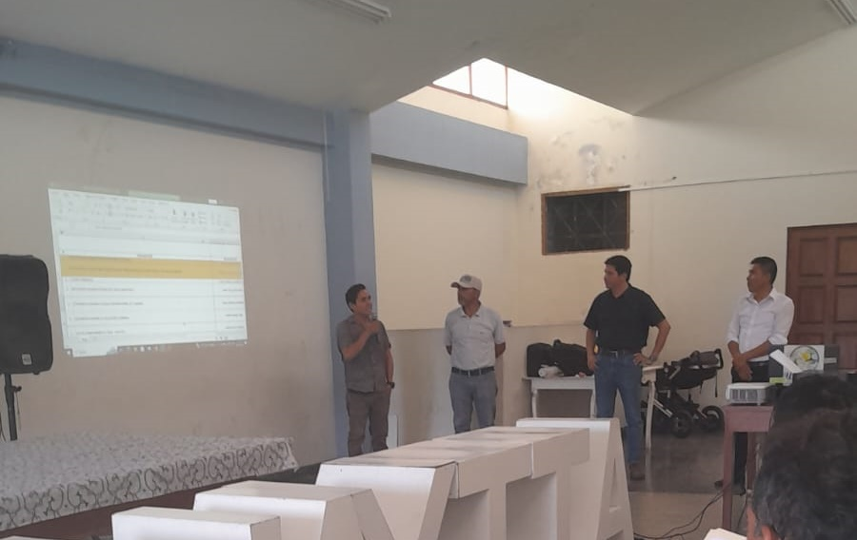**Comité de Vigilancia -COVI Padre Abad**

|  |  |  |  |
| --- | --- | --- | --- |
| CARGO | [NOMBRE](https://ppto-participativo.mef.gob.pe/RL_Comiteslist.php?order=NOMBRE) | [DNI](https://ppto-participativo.mef.gob.pe/RL_Comiteslist.php?order=DNI) | [ORGANIZACIÓN A LA QUE PERTENECE](https://ppto-participativo.mef.gob.pe/RL_Comiteslist.php?order=ORGANIZAC) |
| Presidente | Edwin Pedro Solis Torres | 80419928 | Asociación de Palmicultores Shambillo |
| Secretario | Abel Efrain Solano Chagua | 21117739 | Asociación de Agricultores Agrococaleros |

Además, como parte de la estrategia para fortalecer la gobernanza se ha establecido que en cada jurisdicción provincial exista un Comité de Vigilancia -COVI, a fin de contribuir a generar confianza y mejorar el nivel de cumplimiento de los compromisos.

En relación a los Proyectos de inversión pública priorizados en el 2024

Dentro del Taller de Priorización de inversiones públicas, se obtuvo 3 proyectos de viables y 8 ideas de proyectos, ver detalle:

Tabla N° 05: Proyectos viables

|  |  |  |  |  |  |
| --- | --- | --- | --- | --- | --- |
| Nº | PRESENTADO | CUI | NOMBRE | CICLO DE INVERSIÓN | FINANCIAMIENTO 2025 |
| 1 | MUNICIPALIDAD PROVINCIAL DE ATALAYA | 2616073 | MEJORAMIENTO DE LOS SERVICIOS DE APOYO AL DESARROLLO PRODUCTIVO EN LA CADENA PRODUCTIVA, DEL CACAO DISTRITOS DE RAYMONDI, SEPAHUA DE LA PROVINCIA DE ATALAYA DEL DEPARTAMENTO DE UCAYALI | EJECUCIÓN | 2,000,000.00 |
| 2 | MUNICIPALIDAD DISTRITAL DE IPARIA | 2561160 | MEJORAMIENTO Y AMPLIACIÓN DEL SISTEMA DE AGUA POTABLE, DEL SISTEMA DE ALCANTARILLADO SANITARIO, CREACIÓN DE PLANTA DE TRATAMIENTO DE DESAGÜE Y DISPOSICIÓN DE EXCRETAS EN LAS LOCALIDADES DE IPARIA, 26 DE NOVIEMBRE, NUEVO PERÚ Y CC.NN VISTA ALEGRE, DISTRITO DE IPARIA - PROVINCIA DE CORONEL PORTILLO - DEPARTAMENTO DE UCAYALI | EXP. TÉCNICO | 836,655.00 |
| 3 | MUNICIPALIDAD DISTRITAL DE CAMPO VERDE | 2613543 | MEJORAMIENTO Y AMPLIACION DEL SERVICIO DE SEGURIDAD CIUDADANA LOCAL EN LA LOCALIDAD DE CAMPOVERDE DISTRITO DE CAMPOVERDE DE LA PROVINCIA DE CORONEL PORTILLO DEL DEPARTAMENTO DE UCAYALI | EXP. TÉCNICO | 163,345.00 |
|  |  |  |  |  | **3,000,000.00** |

Tabla N° 06: Ideas priorizadas

| Nº | PRESENTADO | NOMBRE | CICLO DE INVERSIÓN | FINANCIAMIENTO 2025 |
| --- | --- | --- | --- | --- |
|
| 1 | ASOCIACIÓN DE REFORESTADORES NACIONALES CORAZÓN VERDE - ARENACOV | MEJORAMIENTO DE LA TRANSITABILIDAD VIAL INTERURBANA DE LA CARRETERA DEPARTAMENTAL UC 105 DESDE EL PUENTE SHESHEA HASTA BREU. | PERFIL | 1,065,000 |
| 2 | OFICINA AGENCIA AGRARIA ATALAYA | MEJORAMIENTO DE LAS CAPACIDADES TÉCNICO PRODUCTIVA DE GANADO VACUNO DOBLE PROPÓSITO DE LOS DISTRITOS DE SEPAHUA, TAHUANÍA, RAYMONDI, PROV ATALAYA BAJO EL SISTEMA SILVO PASTORIL. | PERFIL | 100,000 |
| 3 | FEDERACIÓN AGRARIA REVOLUCIONARIA REGIÓN UCAYALI FARRU | INSTALACIÓN, MANEJO Y TRANSFORMACIÓN DE AGROFORESTERÍA DE LA PROVINCIA DE CORONEL PORTILLO. | PERFIL | 100,000 |
| 4 | UGEL PURÚS | CONSTRUCCIÓN Y EQUIPAMIENTO DEL LOCAL INSTITUCIONAL DE LA UGEL DE PURÚS, EN EL DISTRITO DE PURÚS, PROV PURÚS, REGIÓN UCAYALI. | PERFIL | 180,000 |
| 5 | UGEL ATALAYA | CONSTRUCCIÓN DE UGEL ATALAYA: ALMACÉN, EQUIPAMIENTO TECNOLÓGICO Y CAMIONETA. | PERFIL | 180,000 |
| 6 | OFICINA AGENCIA AGRARIA ATALAYA | MEJORAMIENTO DE LA CAPACIDAD OPERATIVA DE LAS SEDES AGRARIAS DE TAHUANIA, SEPAHUA, YURUA, OVENTENI PROV ATALAYA, DPTO UCAYALI. | PERFIL | 200,000 |
| 7 | GERENCIA REGIONAL DE INFRAESTRUCTURA | CREACIÓN DEL SERVICIO DE SEGURIDAD CIUDADANA LOCAL EN EL CENTRO DE OPERACIONES DE SEGURIDAD CIUDADANA REGIONAL DISTRITO DE YARINACOCHA DE LA PROVINCIA DE CORONEL PORTILLO DEL DEPARTAMENTO DE UCAYALI. | PERFIL | 150,000 |
| 8 | PNP ATALAYA | MEJORAMIENTO DEL SISTEMA DE AGUA, DESAGÜE, ELECTRICIDAD, PATIO DE LA COMISARIA DE LA PNP ATALAYA, DISTRITO RAYMONDI PROVINCIA DE ATALAYA, DEPARTAMENTO DE UCAYALI. | PERFIL | 150,000 |
|  |  |  |  | **2’125,000** |

En el 2025 los 3 proyectos de inversión viables y las 8 ideas de proyectos de inversión no se encuentran en el Presupuesto Institucional de Apertura (PIA), se considera que dentro del año se financien e incorporen mediante modificaciones presupuestales, además presenta el siguiente estado situacional:

Tabla N° 07: Situación de los proyectos viables priorizados en el 2024

|  |  |  |
| --- | --- | --- |
| CUI | NOMBRE DEL PROYECTO | SITUACIÓN  (F12 B / F7 A) |
| 2561160 | MEJORAMIENTO Y AMPLIACIÓN DEL SISTEMA DE AGUA POTABLE, DEL SISTEMA DE ALCANTARILLADO SANITARIO, CREACIÓN DE PLANTA DE TRATAMIENTO DE DESAGÜE Y DISPOSICIÓN DE EXCRETAS EN LAS LOCALIDADES DE IPARIA, 26 DE NOVIEMBRE, NUEVO PERÚ Y CC.NN VISTA ALEGRE, DISTRITO DE IPARIA - PROVINCIA DE CORONEL PORTILLO - DEPARTAMENTO DE UCAYALI | Se encuentra en elaboración del expediente técnico en planta. |
| 2613543 | MEJORAMIENTO Y AMPLIACION DEL SERVICIO DE SEGURIDAD CIUDADANA LOCAL EN LA LOCALIDAD DE CAMPOVERDE DISTRITO DE CAMPOVERDE DE LA PROVINCIA DE CORONEL PORTILLO DEL DEPARTAMENTO DE UCAYALI | Estado: VIABLE // Situación: VIABLE |
| 2616073 | MEJORAMIENTO DE LOS SERVICIOS DE APOYO AL DESARROLLO PRODUCTIVO EN LA CADENA PRODUCTIVA , DEL CACAO DISTRITOS DE RAYMONDI, SEPAHUA DE LA PROVINCIA DE ATALAYA DEL DEPARTAMENTO DE UCAYALI | El expediente técnico cuenta con admisibilidad por parte de DEVIDA y se encuentra en fase de evaluación por parte del área de inversión de DEVIDA |

Fuente: SGPMIP

Tabla N° 08: Situación de ideas de proyectos priorizadas en el 2024

|  |  |  |
| --- | --- | --- |
| NOMBRE DE IDEA DE PROYECTO DE INVERSIÓN | PROBLEMA RESUELTO / BRECHA A CONTRIBUIR | SITUACIÓN  (F12 B / F7 A) |
| MEJORAMIENTO DE LA TRANSITABILIDAD VIAL INTERURBANA DE LA CARRETERA DEPARTAMENTAL UC 105 DESDE EL PUENTE SHESHEA HASTA BREU | IDEA OBSERVADA | NO REGISTRA |
| MEJORAMIENTO DE LAS CAPACIDADES TÉCNICO PRODUCTIVA DE GANADO VACUNO DOBLE PROPÓSITO DE LOS DISTRITOS DE SEPAHUA, TAHUANÍA, RAYMONDI, PROV ATALAYA BAJO EL SISTEMA SILVO PASTORIL | NO REGISTRA | NO REGISTRA |
| INSTALACIÓN, MANEJO Y TRANSFORMACIÓN DE AGROFORESTERÍA DE LA PROVINCIA DE CORONEL PORTILLO | NO REGISTRA | NO REGISTRA |
| CONSTRUCCIÓN Y EQUIPAMIENTO DEL LOCAL INSTITUCIONAL DE LA UGEL DE PURÚS, EN EL DISTRITO DE PURÚS, PROV PURÚS, REGIÓN UCAYALI | NO REGISTRA | NO REGISTRA |
| CONSTRUCCIÓN DE UGEL ATALAYA: ALMACÉN, EQUIPAMIENTO TECNOLÓGICO Y CAMIONETA | NO REGISTRA | NO REGISTRA |
| MEJORAMIENTO DE LA CAPACIDAD OPERATIVA DE LAS SEDES AGRARIAS DE TAHUANIA, SEPAHUA, YURUA, OVENTENI PROV ATALAYA, DPTO UCAYALI | NO REGISTRA | NO REGISTRA |
| CREACIÓN DEL SERVICIO DE SEGURIDAD CIUDADANA LOCAL EN EL CENTRO DE OPERACIONES DE SEGURIDAD CIUDADANA REGIONAL DISTRITO DE YARINACOCHA DE LA PROVINCIA DE CORONEL PORTILLO DEL DEPARTAMENTO DE UCAYALI | NO REGISTRA | NO REGISTRA |
| MEJORAMIENTO DEL SISTEMA DE AGUA, DESAGÜE, ELECTRICIDAD, PATIO DE LA COMISARIA DE LA PNP ATALAYA, DISTRITO RAYMONDI PROVINCIA DE ATALAYA, DEPARTAMENTO DE UCAYALI | IDEA OBSERVADA | NO REGISTRA |

Fuente: SGPMIP

En relación de la Proyección del monto

El presupuesto asignado para los proyectos de inversión para el año 2025, fue a S/ 5´125,000.00, Fuente de Financiamiento Recursos Determinados (Canon y Sobre Canon y FONCOR.

El historial de asignación anual al presupuesto participativo tuvo el siguiente comportamiento:

|  |  |  |  |  |  |
| --- | --- | --- | --- | --- | --- |
| 2015 | 2016 | 2017 | 2018 | 2019 | 2020 |
| 15’000,000 | 10’000,000 | 5’000,000 | 5’000,000 | 5`000,000 | 5’718,346 |
| RD | RD | RD | RD | R.O. | R.O. |

|  |  |  |  |  |  |
| --- | --- | --- | --- | --- | --- |
| 2021 | 2022 | 2023 | 2024 | 2025 | 2026 |
| 0 | 0 | 5’000,000 | 5’735,873 | 5´125,000 | */ |
| No se asignó - Pandemia | No se asignó - pandemia | R.O. | Canon y Sobre canon / FONCOR. | Canon y Sobre canon / FONCOR |  |

*/En cuanto al financiamiento de los proyectos de inversión en marco del presupuesto participativo que se priorice, la Sub Gerencia de Presupuesto asignará un presupuesto estimado.